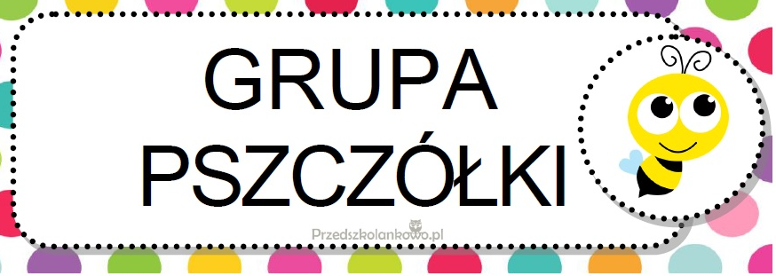

**Czerwiec**

**I Lato, lato czeka**–

w tym tygodniu dzieci:

* będą rozwijać sprawność manualną i inwencję twórczą;
* będą kształtować umiejętność rozpoznawani i nazywania figur geometrycznych;
* wzbogacą wiedzę na temat miejsc letniego wypoczynku;
* poznają historię powstania bursztynu oraz sposobów jego wykorzystania;

**II Wakacyjne pożegnania –**

w tym tygodniu dzieci:

* będą wymieniać charakterystyczne cechy lata;
* będą układać rytmy i je kontynuować;
* będą rozróżniać i nazywać cechy rozpoznawane za pomocą zmysłów;
* będą rozmawiać o zbliżającej się chwili rozstania na czas wakacji;

**III Podróż po Afryce** –

w tym tygodniu dzieci:

* wskażą Afrykę na mapie i na globusie;
* będą przeliczać w dostępnym dla siebie zakresie;
* będą nazywać zwierzęta mieszkające w Afryce;
* będą nazywać owoce egzotyczne;

**IV Smaki lata** –

w tym tygodniu dzieci:

* wymienia elementy przyrodnicze, które rozpozna zmysłami;
* będą rozwijać orientację przestrzenną i orientację na kartce papieru;
* będą kształtować prawidłowe postawy społeczne;
* będą rozwijać wyobraźnię twórczą.

**„Mój tata wymiata”**

1. Kto najlepsze gry na świecie wymyśla od rana?

Kto tak silny jest, że w górę weźmie na barana?

Kawał świata Ci pokaże, chociaż stoi w korku

I przenigdy nie pozwoli kupić kota w worku

Ref.: Mój tata wymiata, gdy się coś zepsuje

Mój tata wymiata, obiad ugotuje

Klocki LEGO, lalki Barbie - wszystko dobrze zna

Mój tata wymiata, zupełnie jak ja!

2. Dużo wie o dinozaurach, to mi imponuje

Z moim tatą fantastycznym najlepiej się czuję!

Pracowity i zaradny, taki jest mój tata

Nie, nie kłamię, mówię prawdę mój tata wymiata!

Ref.: Mój tata wymiata, gdy się coś zepsuje

Mój tata wymiata, obiad ugotuje

Klocki LEGO, lalki Barbie - wszystko dobrze zna

Mój tata wymiata, zupełnie jak ja!

Mój tata wymiata, gdy się coś zepsuje

Mój tata wymiata, obiad ugotuje

Klocki LEGO, lalki Barbie - wszystko dobrze zna

Mój tata wymiata, pójdę z nim na koniec świata dziś !